Бекітемін:
Оқу ісі жөніндегі орынбасары: ____________________

Қазақстан Республикасы Оқу-ағарту министрлігі
______________________________________________
(білім беру ұйымының атауы)
Қысқа мерзімді (сабақ) жоспары
Электромагниттік индукция заңы
(сабақтың тақырыбы)

Бөлім: | Электромагниттік индукция
Педагогтың аты-жөні:
Күні:
Сынып: 10 | Қатысушылар саны: | Қатыспағандар саны:
Сабақтың тақырыбы: | Электромагниттік индукция заңы
Оқу бағдарламасына сәйкес оқыту мақсаттары: | 10.4.2.1- магнит ағыны өзгеруі салдарынан электр қозғаушы күштің пайда болуын түсіндіру;  10.4.2.2- Ленц ережесін түсіндіру;
Сабақтың мақсаты: | - электромагниттік индукция заңын (ℰ = −ΔΦ/Δt) тұжырымдайды  - Ленц ережесімен индукциялық токтың бағытын анықтайды  - индукция ЭҚК-ін есептейді  - Ленц ережесінің энергияның сақталу заңымен байланысын негіздейді
Құндылықтарға баулу: | «Адал азамат» бағдарламасы бойынша: Әділдік және жауапкершілік.  «Ғылым таппай мақтанба» – Абай Құнанбайұлы.  Құндылық топтық жұмыстағы жауапкершілік пен өзара құрмет арқылы жүзеге асады.
Сабақтың барысы:
Сабақтың кезеңі/ уақыт | Педагогтің әрекеті | Оқушының әрекеті | Бағалау | Ресурстар
Сабақтың басы  6 минут  Ұйымдастыру, қызығушылықты ояту, мақсат қою | Ұйымдастыру кезеңі. Сәлемдесу, түгендеу, бағалау парағын тарату.  Білімді өзектендіру: «Қар кесегі». Бірінші оқушы «Жасанды магниттер. Соленоид. БЖБ№8» тақырыбынан бір ұғымды айтады, келесісі оны қайталап, жаңасын қосады.  Проблемалық сұрақ: Мыс түтікке түскен неодим магнит неге өте баяу құлайды?  Оқушылардың болжамдары тыңдалып, сабақтың тақырыбы мен мақсаты бірге анықталады. | Ұғымдарды тізбектей қайталап, жаңасын қосады.  Болжам айтып, мақсатты анықтауға қатысады. | ҚБ: ауызша кері байланыс, «Бас бармақ». | Слайд  Бағалау парағы
Болжа – бақыла – түсіндір  14 минут  «Болжа – бақыла – түсіндір» | 1. Болжа. Мұғалім тәжірибенің шартын айтады, оқушылар нәтижені жеке болжап, дәптерге жазады.  2. Бақыла. Демонстрациялық тәжірибе немесе PhET симуляциясы интерактивті тақтада көрсетіледі; оқушылар параметрлерді өзгертуді ұсынады.  3. Түсіндір. Болжам мен нәтиже салыстырылып, ғылыми түсіндірме бірге құрылады:  - Фарадей заңы: ℰᵢ = −ΔΦ/Δt; N орам: ℰᵢ = −NΔΦ/Δt.  - Ленц ережесі: индукциялық ток өзін тудырған ағынның өзгерісіне кедергі жасайды.  - Қозғалыстағы өткізгіште: ℰ = Bυl sin α.  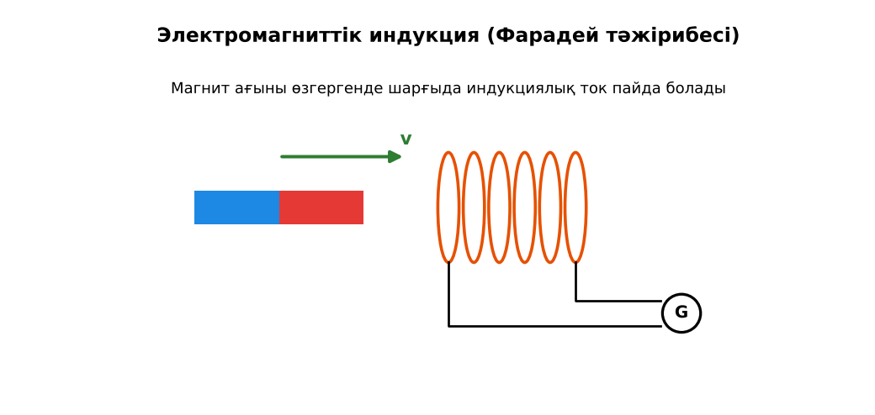  1-сурет. Электромагниттік индукция заңы  PhET: https://phet.colorado.edu/en/simulations/faradays-law | Болжам жасайды, бақылайды, болжаммен салыстырып түсіндіреді. | Дескриптор:  - электромагниттік индукция заңын (ℰ = −ΔΦ/Δt) тұжырымдайды;  - топта/жұпта белсенді жұмыс істейді.  2 балл | Физика 10-сынып оқулығы  Демонстрациялық құрал  PhET (QR)
Жұппен жаттығу  8 минут  «Карусель» | «Карусель». Топтар кезекпен әр үстелдегі тапсырманы орындап, келесіге ауысады, алдыңғы топтың шешімін тексереді.  Үлгі есеп / мысал. Ленц ережесі  1) Магнит сақинаға жақындағанда индукциялық ток өрісі оны тебеді.  Жауабы: Тебу. | Жұппен есеп шығарып, бір-бірін тексереді. | Дескриптор: шешімді қадамдап, дұрыс рәсімдейді.  1 балл | Жұмыс дәптері
Сергіту сәті  1 минут | «Толқын». Қатар бойынша кезекпен тұрып-отыру арқылы «толқын» жасайды. | Қимылмен орындайды. | – | –
Сабақтың ортасы  10 минут  Деңгейлік тапсырмалар (жеке жұмыс) | Оқушы деңгейін өзі таңдайды; А деңгейін орындаған оқушы В деңгейіне өтеді (тапсырмалар Қосымша 1-де).  А деңгейі (білу, қолдану):  Ағын 0,2 с ішінде 0,04 Вб-ден 0,01 Вб-ге дейін кеміді. Индукция ЭҚК-і?  В деңгейі (талдау):  B = 0,5 Тл өрісте 0,4 м өткізгіш 10 м/с жылдамдықпен перпендикуляр қозғалады. ЭҚК?  ЕББҚ оқушыларына: тапсырманы бөліктерге бөліп беру және қосымша 3–5 минут; ірі шрифтті (16–18) карточкалар, формулалар жадынамасы. | Деңгейін таңдап, жеке орындайды.  Жауап кілтімен өзін-өзі тексереді. | Дескриптор:  А: Ленц ережесімен индукциялық токтың бағытын анықтайды – 2 балл  В: индукция ЭҚК-ін есептейді – 3 балл | Деңгейлік карточкалар  Жауап кілті
Сабақтың соңы  6 минут  Бекіту, рефлексия, үй тапсырмасы | Бекіту: Wordwall викторинасы (мұғалім алдын ала дайындайды). Сұрақтар:  - ℰ = ? (−ΔΦ/Δt)  - Ленц ережесі қай заңнан? (энергия сақталуы)  - ℰ = Bυl: 0,1·5·2 (1 В)  Wordwall: https://wordwall.net/  Рефлексия «PMI» (Плюс – Минус – Қызықты): сабақтың жақсы жағы, жетілдіретін тұсы және қызықты сәті.  Үй тапсырмасы (таңдау бойынша):  - А: §51; 3 есеп.  - В: Магнит пен алюминий/мыс түтік тәжірибесі. | Викторинаға жауап береді.  Балын қосып, өзін-өзі бағалайды.  Рефлексия жасайды. | Дескриптор: викторина сұрақтарының 80%-ына дұрыс жауап береді – 1 балл  Шкала: 90–100% «өте жақсы», 70–89% «жақсы», 50–69% «қанағаттанарлық» | Wordwall (QR)  Kundelik.kz
Мұғалімге ескерту: оқушылар жиі жіберетін қателер
- Индукциялық ток өзгерісті күшейтеді. → Қарсы әрекет етеді.
Өмірмен байланыс
Электромагниттік тежегіш (поездар, аттракциондар) Ленц ережесімен жұмыс істейді.
Тапсырмалардың жауап кілті
Тапсырма | Жауабы
А | ℰ = 0,15 В.
В | ℰ = 2 В.
Қосымша 1 | Құйынды ток тежейді.
Қосымша 2 | Энергия сақталуы.
Үлгі есеп | Тебу.

Қосымша 1. Оқушыға арналған тапсырмалар парағы (басып шығаруға)
Аты-жөні: ____________________ **Сынып:** __ **Күні:** ______

А деңгейі
Ағын 0,2 с ішінде 0,04 Вб-ден 0,01 Вб-ге дейін кеміді. Индукция ЭҚК-і?
____________________________________________________________________________________________
____________________________________________________________________________________________

В деңгейі
B = 0,5 Тл өрісте 0,4 м өткізгіш 10 м/с жылдамдықпен перпендикуляр қозғалады. ЭҚК?
____________________________________________________________________________________________
____________________________________________________________________________________________
____________________________________________________________________________________________

Қосымша тапсырмалар
1) Магнит мыс құбырда неге баяу түседі?
____________________________________________________________________________________________
2) Ленц ережесі қай заңның салдары?
____________________________________________________________________________________________
Қосымша 3. Тірек-конспект (бос орындарды сабақ барысында толтыр)
Тақырып: Электромагниттік индукция заңы

• Фарадей заңы: ℰᵢ = −ΔΦ/Δt; N орам: ℰᵢ = −NΔΦ/Δt.
• _________________ индукциялық ток өзін тудырған ағынның өзгерісіне кедергі жасайды.
• Қозғалыстағы өткізгіште: ℰ = Bυl sin α.

Есімде қалған формула / ереже: ____________________________________________________________
____________________________________________________________________________________________
Қосымша 2. Бағалау парағы (әр оқушыға)
Кезең | Дескриптор | Балл | Менің балым
«Болжа – бақыла – түсіндір» | Дескриптор: - электромагниттік индукция заңын (ℰ = −ΔΦ/Δt) тұжырымдайды; - топта/жұпта белсенді жұмыс істейді. | 2
«Карусель» | Дескриптор: шешімді қадамдап, дұрыс рәсімдейді. | 1
Деңгейлік тапсырмалар (жеке жұмыс) | Дескриптор: А: Ленц ережесімен индукциялық токтың бағытын анықтайды – 2 балл В: индукция ЭҚК-ін есептейді – 3 балл | 5
Бекіту, рефлексия, үй тапсырмасы | Дескриптор: викторина сұрақтарының 80%-ына дұрыс жауап береді – 1 балл Шкала: 90–100% «өте жақсы», 70–89% «жақсы», 50–69% «қанағаттанарлық» | 1
Барлығы | 8–9 «өте жақсы», 6–7 «жақсы», 4–5 «қанағаттанарлық» | 9

Қосымша 4. Көрнекілік (интерактивті тақтаға немесе басып шығаруға)
1-сурет. Электромагниттік индукция заңы

Суретпен жұмыс (сұрақтар): 1) Суретте қандай құбылыс/құрылғы бейнеленген? 2) Қандай физикалық шамалар көрсетілген және олар қалай байланысқан? 3) Суретке сүйеніп, өмірден бір мысал келтір.
Сандық ресурстар (QR-кодтар)
PhET – симуляция  https://phet.colorado.edu/en/simulations/faradays-law   | Wordwall – викторина  https://wordwall.net/   | Bilimland – видеосабақ  https://bilimland.kz/   | OPIQ – цифрлық оқулық  https://www.opiq.kz/  

